ФОТООТЧЕТ «ВЕСЕННЯЯ ЭКСКУРСИЯ В ЛИПОВУЮ АЛЛЕЮ»

Ребята логопедической подготовительной группы посетили памятник природы «Липовая аллея» весной. Они наблюдали, как изменилась природа по сравнению с зимой, вспомнили правила поведения в природе.
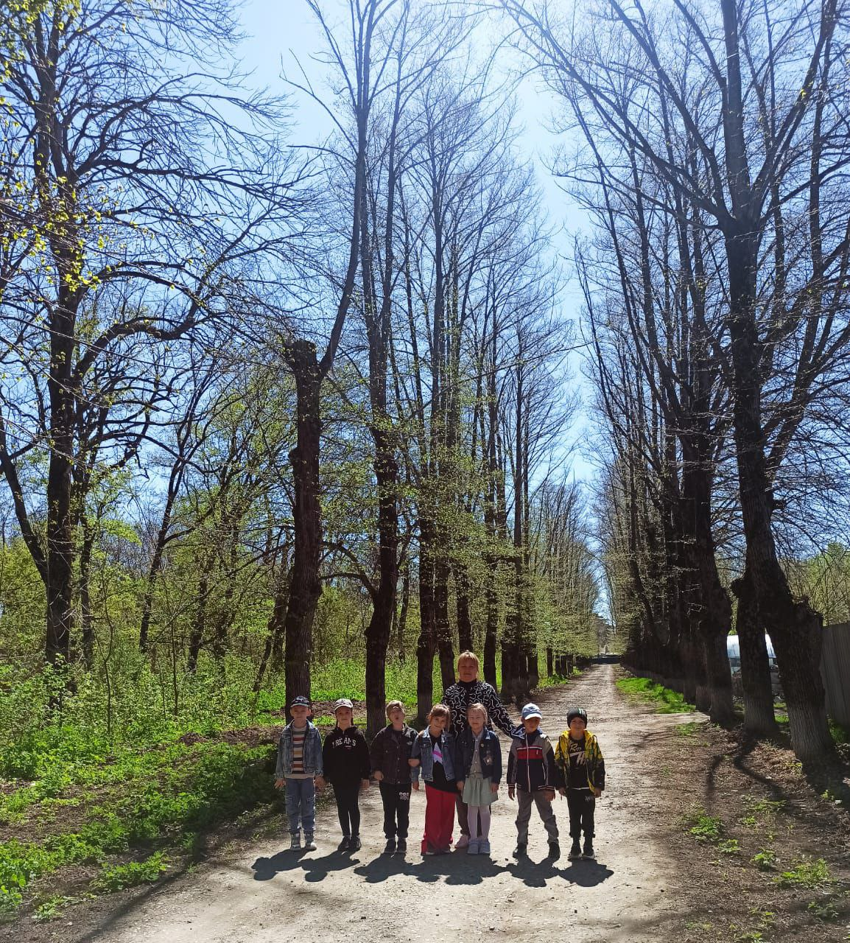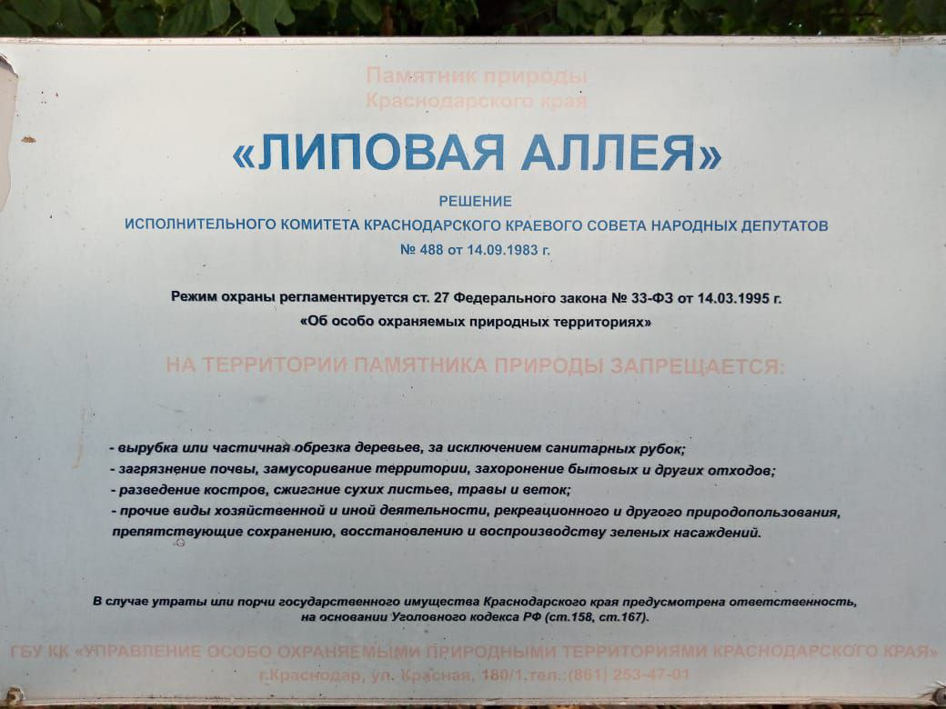

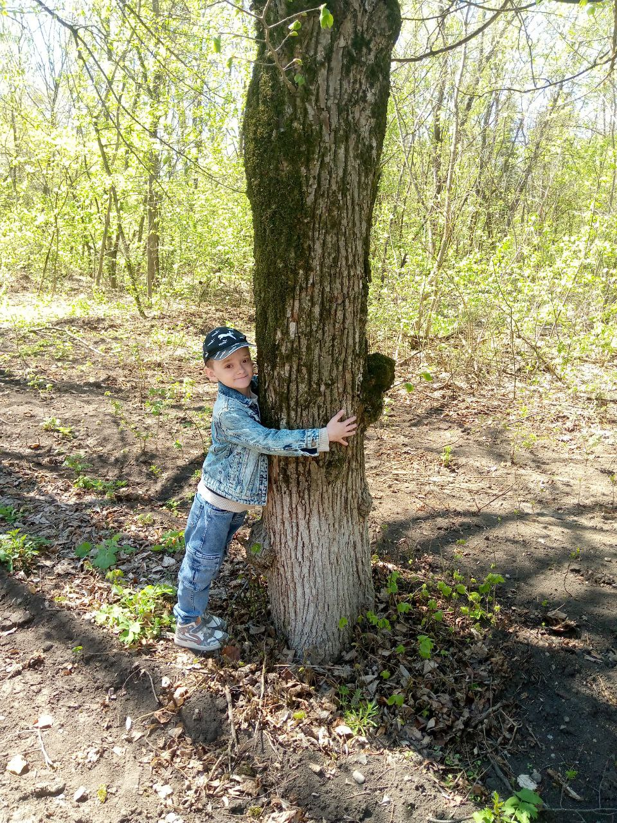
Обратили внимания, что ствол у липы толстый. Значит дереву много лет

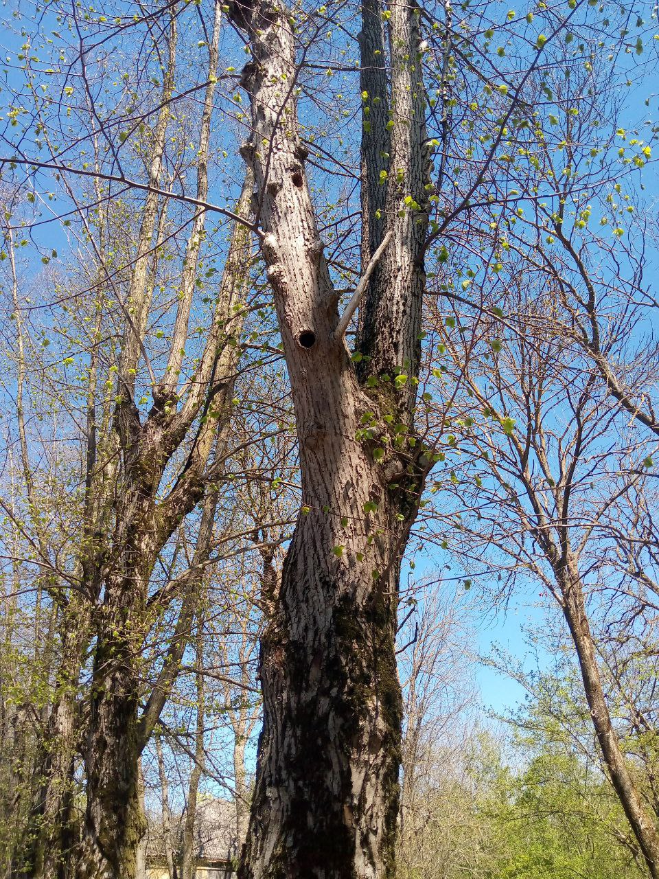
Рассмотрели дупло

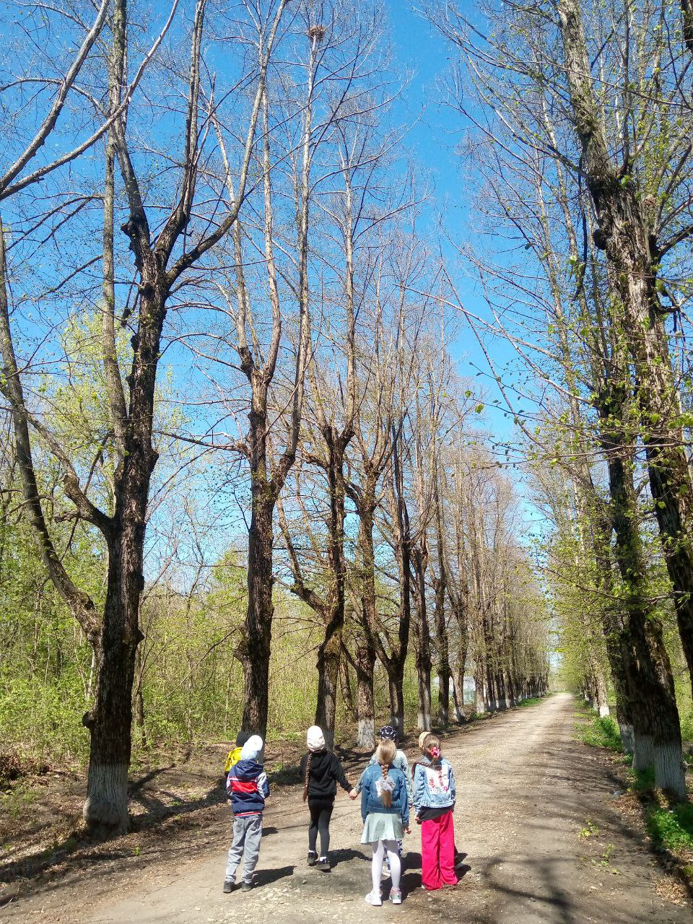
Увидели, как птицы вьют гнезда

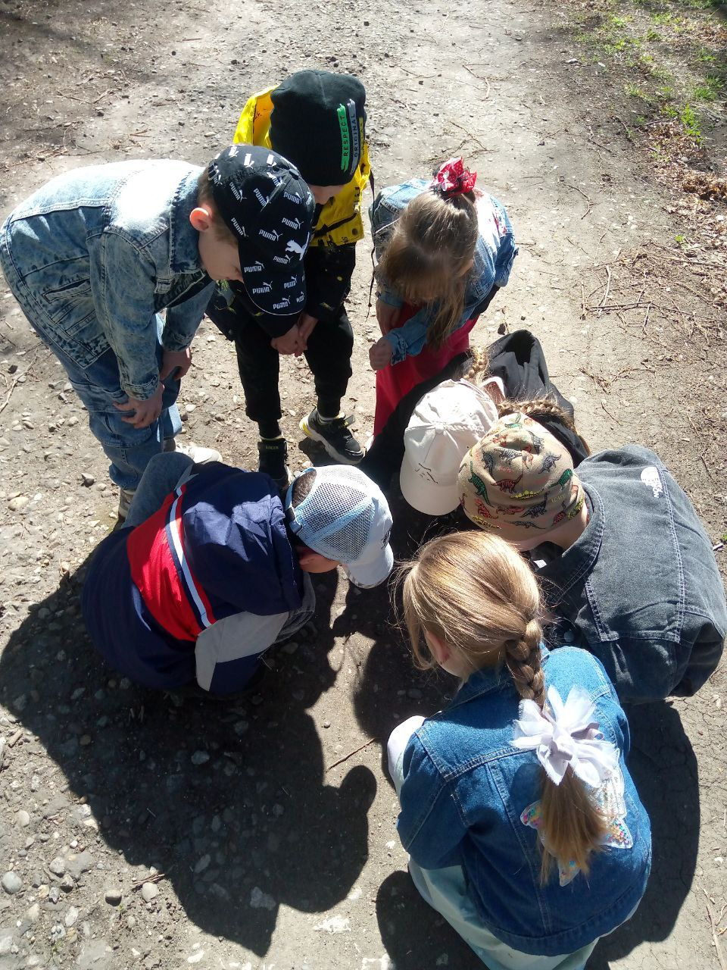
По дороге встретили муравьев

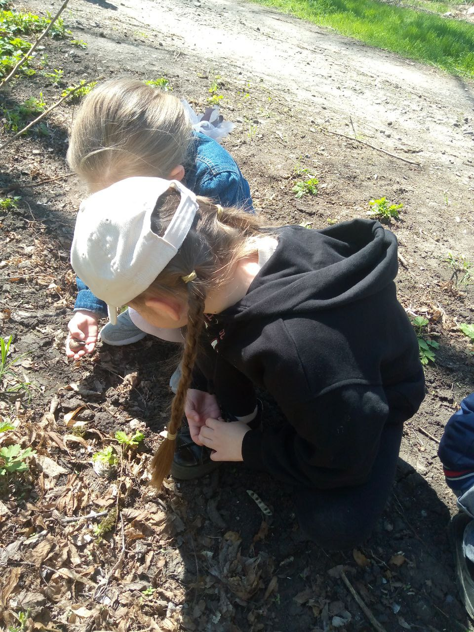
Нашли улитку

